DOCUMENTO DE FORMALIZAÇÃO DA DEMANDA – DFD
CONTRATAÇÕES A SEREM REALIZADAS PELA PLATAFORMA CONTRATA+BRASIL

*MODELO

- INFORMAÇÕES GERAIS
  - Data prevista para conclusão do processo:
Processo iniciado em: xx/xx/xxxx Conclusão estimada em: xx/xx/xxxx
  - Informe o serviço desejado, de acordo com o CATSER:
Clique AQUI e consulte as atividades passíveis de contratação pela Plataforma Contrata+Brasil.
Clique AQUI e consulte o Catálogo de Serviços com a descrição padronizada.
Código: 2771
Ocupação: INSTALADOR(A) E REPARADOR(A) DE SISTEMAS CENTRAIS DE AR
CONDICIONADO, DE VENTILAÇÃO E REFRIGERAÇÃO.
Serviço: Manutenção de sistemas de ar-condicionado
Descrição: Executa a manutenção preventiva e corretiva dos sistemas de ar-condicionado para garantir seu funcionamento adequado.
  - Órgão demandante:
xxxxxxxxxxxxxxxxxxxxxxxxxxxxxxxxxxxxxxxxxxxxxxxxxxxxxxxxxxxxxxxxxxxxxxxxxxxx.
  - Do local de execução do serviço, com ponto de referência:
xxxxxxxxxxxxxxxxxxxxxxxxxxxx, localizada na Rua xxxxxxxxxxxxx, n.ºxxx,Centro, Nova Friburgo .
  - Descrição da Demanda:
Contratação do serviço de manutenção e limpeza dos equipamentos de ar-condicionado, com reposição do fluído de refrigeração, totalizando 08 unidades, conforme detalhamento no documento em anexo. É responsabilidade do prestador de serviço o uso das suas próprias ferramentas para o cumprimento das atividades demandadas, cabendo a este trazer a sua própria escada. O descarte dos materiais e limpeza do ambiente também é responsabilidade do prestador do serviço. Os serviços deverão ser realizados em horário comercial, das 09h às 18h em dias úteis. Os interessados poderão fazer uma visita técnica prévia ao envio das propostas, sem a necessidade de agendamento prévio.
  - Elemento de despesa
Reduzido: xxx
Programática: xx.xxx.xxxx.xxxx
Elemento de Despesa: 3.3.90.39.xx
Fonte de Recursos: xxxx
  - Urgência na contratação:
( X ) Não ( ) Se sim, justifique: ...
  - Há previsão desta contratação no PCA?
Sim ( ) Não ( X ) Se não, justifique:
O município está em fase de elaboração do Plano de Contratação Anual.
  - Dos prazos:
Prazo para execução do serviço, a partir da ordem de início: xx dias.
Prazo para o envio das propostas na Plataforma Contrata+Brasil: x dias.
  - Do pagamento:
Prazo de pagamento, após a abertura de processo de pagamento: Até 10 dias.
Forma de pagamento: ( ) PIX ( ) Transferência eletrônica ( ) Boleto
( ) Cartão de Crédito ( ) Cartão de Débito ( X ) Empenho

- JUSTIFICATIVA DA NECESSIDADE DA CONTRATAÇÃO
A qualidade do ar é diretamente afetada pelo estado de conservação dos equipamentos do sistema de climatização, portanto, uma manutenção preventiva deve ser planejada e procedida por pessoas qualificadas.
Outro fator é a limpeza que se, por um lado, é necessária para a remoção de sujeiras, por outro, pode piorar a qualidade do ar caso produtos inadequados sejam utilizados, por isso, é importante conscientizar os funcionários responsáveis pela limpeza para a qualidade dos produtos usados, seu armazenamento e sua manipulação.
O Ministério da Saúde através da Portaria nº 3.523/98, com orientação técnica dada pela Resolução RE nº 9, de 16/01/2003, da ANVISA – Agência Nacional de Vigilância Sanitária, estabelece as condições mínimas a serem obedecidas em prédios com sistemas de refrigeração artificial, determinando critérios rígidos de manutenção, operação e controle, impondo obrigatoriedade de atendimento aos proprietários e administradores de prédios públicos sob pena de graves sanções.
Assim, verifica-se que a manutenção preventiva além de ser uma necessidade indispensável ao equipamento é, também, uma exigência normativa de caráter obrigatório.
Tais equipamentos são imprescindíveis ao desenvolvimento das atividades dos órgãos, uma vez que proporciona o bem-estar, saúde e conforto térmico aos servidores e usuários dos estabelecimentos.
Desta forma é muito importante à conservação dos equipamentos de condicionamento e distribuição do ar, visto que a má qualidade da climatização pode causar graves problemas de saúde e prejuízos incalculáveis.
As quantidades dos serviços devem ser justificadas em função da provável utilização, devendo a estimativa ser obtida a partir de cenários concretos. Sempre que possível, a estimativa das quantidades a serem contratadas deve ser acompanhada das memórias de cálculo e dos documentos que lhe dão suporte.

- MEMÓRIA DE CÁLCULO
Item | Descrição | Uni | Qtde.
1 | Manutenção, limpeza e higienização de equipamentos de ar-condicionado split de 24.000 BTU, com limpeza do dreno, reposição de fluido de refrigeração, se necessário (recepção – sala administrativo e contencioso). | UNI | 03
2 | Manutenção, limpeza e higienização de equipamentos de ar-condicionado split de 12.000 BTU, com limpeza do dreno, reposição de fluido de refrigeração, se necessário (sala dos subprocuradores). | UNI | 01
3 | Manutenção, limpeza e higienização de equipamentos de ar-condicionado split de 9.000 BTU, com limpeza do dreno, reposição de fluido de refrigeração, se necessário (sala do Procurador-Geral e reunião). | UNI | 02
4 | Manutenção, limpeza e higienização de equipamentos de ar-condicionado split de 17.000 BTU, com limpeza do dreno, reposição de fluido de refrigeração, se necessário (sala de execução fiscal). | UNI | 02

- FOTOS E DOCUMENTOS COMPLEMENTARES
Obs. A localização dos condensadores é de fácil acesso.
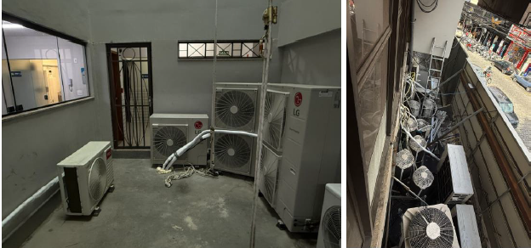
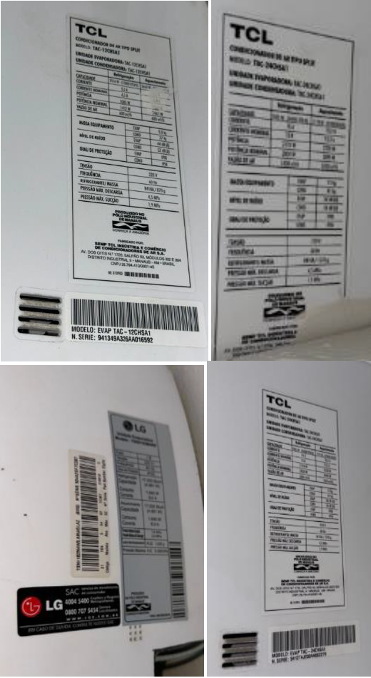

- IDENTIFICAÇÃO DA ÁREA REQUISITANTE E RESPONSÁVEIS PELO PLANEJAMENTO
Área Requisitante (Unidade/Setor/Depto): xxxxxxxxxxxxxxxxxxxxxxxxxxxx
Responsável pela demanda:
Nome: xxxxxxxxxxxxxxxxxxxxxxxxxxxxxxxx
Matrícula: xxxxxx | Cargo: xxxxxxxxxxxxxxxxxxxxxxxxxxxxxxxxxxxxxxxxxxxxxxxx
Responsável pela fiscalização:
Nome: xxxxxxxxxxxxxxxxxxxxxxxxxxxxxxxxxxxxx
Matrícula: xxxxxx | Cargo: xxxxxxxxxxxxxxxxxxxxxxxxxxxxxxxxxx
Responsável pela elaboração do Documento de Formalização de Demanda:
Nome: xxxxxxxxxxxxxxxxxxxxxxxxxxxxxxxxxxxxx
Matrícula: 63.915 | Cargo: xxxxxxxxxxxxxxxxxxxxxxxxxxxxxxxxxxxxxxxxxxxxx

DAS CONDIÇÕES PARA HABILITAÇÃO

- A Prefeitura Municipal de Nova Friburgo, conforme Portaria nº 1.276, de 15 de julho de 2025, adere integralmente a Plataforma Contrata+Brasil, a Instrução Normativa SEGES/MGI nº 52/2025, o Estudo Técnico Preliminar e o Edital de Credenciamento nº 03/2025 constituídos pelo Processo Administrativo n° 19973.001454/2025-95 disponíveis no Portal www.gov.br/contratamaisbrasil/pt-br
- Como condição de participação, é responsabilidade do Microempreendedor Individual proponente estar habilitado no SICAF – Sistema de Cadastro de Fornecedores, o que poderá ser feito pela Plataforma Contrata+Brasil, conforme da Área do Fornecedor: https://www.gov.br/contratamaisbrasil/pt-br/area-do-fornecedor
- A habilitação no SICAF será restrita ao Nível I – Credenciamento, Nível II – Habilitação Jurídica e o Nível III – Regularidade Fiscal e Trabalhista Federal.
- O envio de Propostas deverá ocorrer exclusivamente pela Plataforma Contrata+Brasil pelo endereço: https://contratamaisbrasil.sistema.gov.br/oportunidades/
- Dúvidas sobre a oportunidade divulgada deverão ser apresentadas na área de perguntas dentro da Plataforma Contrata+Brasil, dentro da divulgação desta oportunidade.
ORIENTAÇÕES PARA O FORNECEDOR SOBRE O FORNECIMENTO E O PROCESSO DE PAGAMENTO

- Após a prestação do serviço, é obrigação do fornecedor a Emissão de Nota Fiscal e formalização do processo de pagamento.
- A Sala do Empreendedor de Nova Friburgo, localizada na Avenida Alberto Braune, 225, Centro, Nova Friburgo – RJ (no prédio da prefeitura) está capacitada a orientar o Microempreendedor Individual sobre as rotinas cadastro na Plataforma Contrata+Brasil, identificação de oportunidades e emissão da nota fiscal.
- A nota fiscal/fatura emitida pela contratada deverá conter, em local de fácil visualização, a indicação do número do processo, número da nota de empenho, a fim de se acelerar o trâmite do recebimento dos materiais e posterior liberação do documento fiscal para pagamento.
- O processo de pagamento poderá ser formalizado pelo fornecedor com o envio de nota fiscal pelo e-mail subproclicitacoesecontratos@gmail.com ou mediante a entrega da nota fiscal para um servidor público da Secretaria demandante ou ainda na Sala do Empreendedor, mediante a apresentação dos seguintes documentos pelo fornecedor: Nota Fiscal e Empenho.
- Para a formalização do processo administrativo, deverá o servidor público verificar se os serviços descritos na nota fiscal estão condizentes com o detalhamento contido no Empenho. Caberá ainda a este servidor público, antes da formalização do processo administrativo, consultar o SICAF do fornecedor visando identificar a Situação do Fornecedor quanto a validade das certidões demonstradas no Nível III – Regularidade Fiscal e Trabalhista Federal, anexando tal relatório ao processo de pagamento. Caso tais condições não sejam cumpridas, o processo de pagamento não poderá ser formalizado.
- A nota fiscal deverá ser atestada por 02 (dois) servidores públicos municipais integrantes da requisitante.
- O pagamento será efetuado até o 10º (décimo) dia corrido, após entrega e respectiva Nota Fiscal, a contar da data final do período de adimplemento da obrigação, cumpridas as formalidades legais e atividades da contratação previstas, e comprovada as regularidades fiscais e trabalhistas, exclusivamente mediante crédito em conta corrente da contratada.
- Ocorrendo atraso no pagamento das obrigações e desde que este atraso decorra de culpa da CONTRATANTE, o valor devido será acrescido de 0,1% (um décimo por cento) a título de multa, além de 0,033% (trinta e três milésimos por cento) por um dia de atraso, a título de compensação financeira a serem calculados sobre a parcela devida.
- No caso de erro nos documentos de faturamento ou cobrança, estes serão devolvidos à CONTRATADA para retificação ou substituição, passando o prazo de pagamento a fluir, então, a partir da reapresentação válida desses documentos.
- Não será retido pagamento por perda provisória de condição e habilitação da Contratada, devendo a Fiscalização ou a Autoridade competente, conforme o caso, determinar o pagamento regular abrindo prazo razoável e proporcional para que a Contratada proceda ao ajuste de condutas necessário para sua regularização, tudo mediante processo administrativo próprio, o que tem por base o Princípio da Vedação do Enriquecimento Sem Causa interpretado conforme a Constituição no Princípio da Moralidade dentre outros, o que se assenta em posição consolidada na jurisprudência superior e vinculante, a exemplo do no Acórdão 964/2012 do Plenário do TCU, assim como outros de idêntica natureza.

